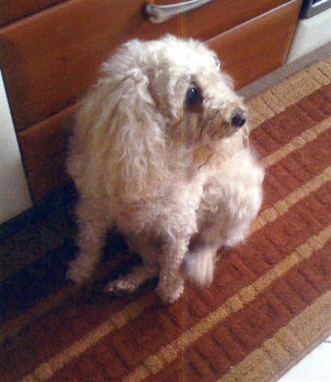

ALISA

DELIZIOSA BARBONCINA NANA

Questo meraviglioso peluche, classe 2004, per cause indipendenti dalla sua volontà è costretta a cercare una nuova casa. Non possiamo rinchiuderla in un box dopo una vita in famiglia!
Le basta un angolino al caldo, per farvi tanta compagnia.

Per informazioni: 0544 453095 canile di Ravenna

